OS design goal

User: 方便易用、快速、穩定

System: 易開發、易維護、易除錯

*最原始的OS

沒有OS架構

只將driver分開

優點: 開發方便

缺點: 嚴重不安全、無法共同開發

*階層式的OS

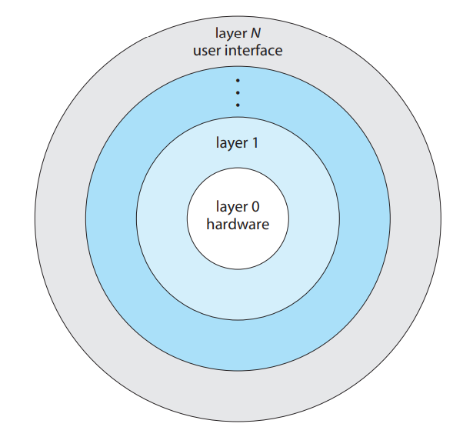

較低的layer 不能call上層layer

且上層只能call往下一層

(類似網路分層)

優點: 較安全

缺點: 較沒有效率(大量傳輸)、很難定義分層

*Micro kernal OS

Kernal　的程式碼應越少越好

模組化kernal，方便抽換、開發

將很多kernal工作往user space外放

OS只負責模組間溝通(使用message passing)、定義moudle間interface

**(簡化core工作，把modular放在user space，讓kernal充當hub連接各模組)**

優點: portable、extending

缺點:更沒有效率 (每個模組)

*Modular OS

Loadable kernal modular (LKM) (modular還是在kernal space)

用OO的概念去寫OS

可以自己做kernal modular，自己插入(linux HW1)

實作:使用system call jump table